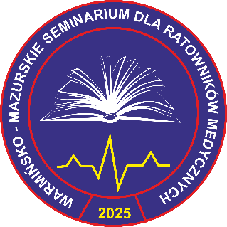

***II WARMIŃSKO-MAZURSKIE SEMINARIUM DLA RATOWNIKÓW MEDYCZNYCH***

***Olsztyn, 28.10.2025***

**MIEJSCE**: Uniwersytet Warmińsko – Mazurski w Olsztynie

*Centrum Konferencyjno – Szkoleniowe UWM, sala Karmazynowa*

Olsztyn, ul. Dybowskiego 11

**P R O G R A M S E M I N A R I U M**

|  |  |  |
| --- | --- | --- |
| **9:30** | **Rejestracja** | |
| **10.00** | **Otwarcie Seminarium** | |
| **10.15** | Jadwiga Snarska | *Krwawienia z górnego i dolnego odcinka przewodu pokarmowego* |
| **11:00** | Jacek Kowalczyk | *Czy w działaniach ratowniczych jest miejsce dla pacjentów hospicyjnych?* |
| **11.15** | **Przerwa kawowa** | |
| **12:00** | Paweł Jastrzębski | *Wykorzystanie opatrunków hemostatycznych w tamowaniu masywnych krwotoków* |
| **12:30** | Tadeusz Miłowski | *Nowe kierunki w elektroterapii* |
| **13:00** | Paweł Kukla | *Czy tlen w procesie terapii jest kluczowy?* |
| **13:30** | Mariusz Grażewicz | *Zabezpieczenie dróg oddechowych w opiece przedszpitalnej: intubacja czy metoda nadgłośniowa?  Przegląd aktualnych dowodów i rekomendacji.* |
| **14.00** | **Przerwa obiadowa** | |
| **14:30** | Łukasz Reszka | *Pacjent z zaburzeniami psychicznymi – stosowanie przymusu bezpośredniego* |
| **15:15** | Beata Zalewska-Szajda  Sławomir Szajda | *USG w ratownictwie medycznym - wyzwanie i narzędzie  w stanach nagłych* |
| **15:45** | Przemysław Wołoszyn | *Jak wymusić krążenie? – ewolucja techniki uciskania  klatki piersiowej* |
| **16:15** | Łukasz Rozbicki | *Rola "asystenta lekarza" w praktyce SOR* |
| **16.45** | **Zakończenie seminarium** | |

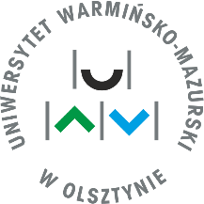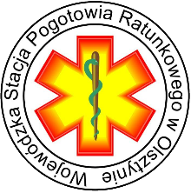

Uniwersytet Warmińsko - Mazurski w Olsztynie

Wojewódzka Stacja Pogotowia Ratunkowego   
w Olsztynie